十校联合体2012届高三期初联考
历 史 试 卷
（满分100分，考试时间：90分钟）
一、选择题（本大题共25小题，每小题2分，共50分。在每小题给出的四个选项中，只有一项是符合题目要求的。）
1、2010年第一期《中华文摘》载文指出，20世纪90年代“省管县”改革就在浙江开始试点，到现在已经在全国近20个省进行试点。回顾历史，阅读下表：
秦朝至唐末地方行政建制简表
秦朝 | 以郡辖县，地方行政为两级制
两汉 | 汉武帝把全国划分为十三个监察区，  东汉形成“州—郡—县”三级制
隋朝 | 废郡，地方行政回到两级制
唐末 | 形成了道、州、县三级制
上表反映出的主要问题是
A、古代中国政治的诡秘多变，反复无常 B、地方行政分层决策中的矛盾与困局
C、古代王朝执政能力和效率不断提高 D、从秦朝到唐末中央集权不断得到强化
2、 “布衣”是中国古代对劳动人民的称呼，诸葛亮在《出师表》中以“布衣”自称。在诸葛亮生活的年代里，“布衣”中的“布”是指
A．丝织品 B．棉纺织品 C．毛纺织品 D．麻纺织品
3、全世界75位诺贝尔获得者于1988年在巴黎聚会，讨论新世纪世界的前途，他们竟然得出一致的结论，认为21世纪，人类如果要过和平幸福的生活，就应该回到2540年前中国的孔子那里去寻找智慧。他们回到孔子那里去寻找“智慧”应包括（ ）
A．“克已复礼” B．“民贵君轻”
C．“已所不欲，勿施于人” D．“以德服人”
4、据19世纪晚期出版的《瀛儒杂志》记载“近来风俗日趋华靡，衣服潜移，上下无别，而沪上尤甚。洋泾浜负贩之子，猝有厚获，即御狐貉，炫耀过市，真所谓‘彼其之子，不称其服’也。”这些社会现象出现的原因包括 ①平等思想的传播 ②通商口岸的开设 ③民主政权的建立 ④商品经济的发展
A．①②③ B．①② C．②④ D．①②④
5、曼彻斯特的工厂主曾浪漫地想着：“如果每个中国人的衬衣下摆长一英寸，我们的工厂得忙上数十年！”然而鸦片战争10年后一个叫米契尔的英国人在中国看到的却是这样的情形：“在收获完毕后，农家所有的人手不分老少，都一起去梳棉、纺纱和织布。这个国家9／lO的人都穿这种手织的衣料，其质地各不相同，从最粗的粗棉布到最细的本色布都有。生产者所用的成本简直只有原料的价值。”上述材料反映了（ ）
①英国商人想用经济手段打开中国大门 ②传统的小农经济对工业品的顽强抵抗
③英国商人很难通过正常的贸易打开中国的市场 ④英国由此展开了罪恶的鸦片贸易
A．①②③ B．②③④ C．①②④ D．①③④
6、林增平的《近代中国资产阶级论略》一文认为，中国封建社会孕育的资本主义萌芽过于微弱，鸦片战争后因西方资本主义入侵，大多凋零，幸存者绝少，因之“在原始积累的过程中，就缺乏原来的手工工场作为发展的基础。中国新兴的近代企业，绝大部分是从无到有，把西方已有的企业成套地移植过来的”。作者的观点是： （ ）
A．近代民族工业主要由明清资本主义萌芽发展而来
B．近代民族工业主要由于外国资本主义侵略而产生
C．明清资本主义萌芽和近代西方资本主义侵略对近代民族工业的产生同样重要
D．近代民族工业的产生与明清资本主义萌芽和近代西方资本主义侵略无关
7、一般认为史学研究分为问题形成、史料收集、史料整理和历史解释等环节。下列表格属于史学研究的
年代 | 商 办  [来源:学|科|网] |  |  | 外国人办  [来源:Ks5u.com]
年代 | 设厂数 | 资本(千元) | 资本所占比重 | 设厂数 | 资本(千元) | 资本所占比重
第一时期1872～1894 | 53 | 4687 | 9．6％ | 103 | 28000 | 57．3％
笫二时期1895～1913 | 463 | 90810 | 41％ | 136 | 103153 | 46％
A．问题形成 B．史料收集 C．史料整理 D．历史解释
8、孙中山说：“凡本国人及外国人之企业，或有独占的性质，或规模过大为私人之力所不能办者，如银行、铁道、航路之属，由国家经营管理之，使私有资本制度不能操纵国民之生计。”这反映了孙中山（ ）
A．重视经济权益，强调民族独立 B．扩张国营经济，发展民族工业
C．强调国家垄断，反对自由竞争 D．主张节制资本，促进社会公平
9、某学者认为：“五四运动的内涵，无论是政治方面的，还是思想方面的，都充满着多元性与矛盾性。”这里的“多元性”是指五四运动是一场
①反帝爱国运动 ②传播民主和科学的新文化运动
③伟大的思想解放运动 ④无产阶级社会主义革命
A、①②③ B、①②④ C、②③④ D、①②③④
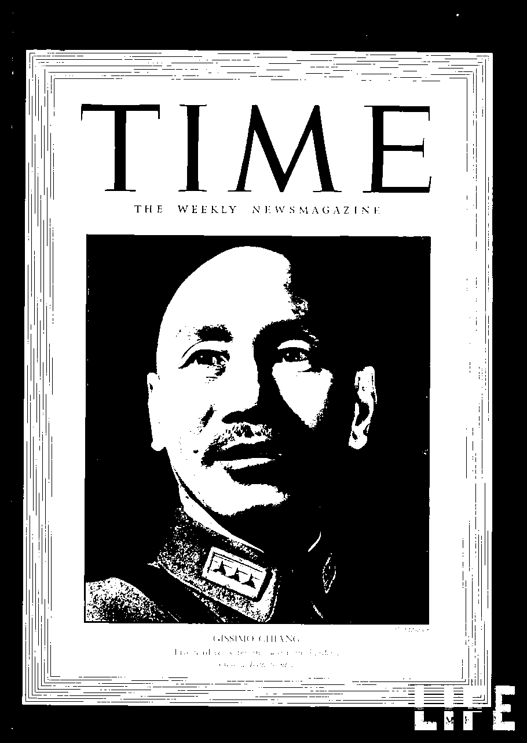
10、蒋介石一生曾先后10次登上《时代周刊》的封面，右图是1942年6月《时代周刊》的封面，这一封面的文字标题最有可能是
A．“在孙陨落之后升起”
B．“挺过了艰苦的五年，接下来会更艰苦”
C．“一旦犯错即犹如爆竹爆炸”
D．“一切为了抗日，没有什么牺牲是过于昂贵而不能舍弃的”
11钱理群《天地玄黄》记载某民国杂志刊登了一则“小品”： “法币满地，深可没胫，行人往来践踏，绝无俯身拾之者，谓之‘路不拾遗’，谁曰不宜！”小品所反映的“路不拾遗”情景最有可能出现在
A．北洋军阀统治时期 B．抗日战争时期
C．国共十年对峙时期 D．解放战争时期
12、《建国以来中国农村生产关系的改革》一书中指出：“从1953--1956年底，我国广大农村基本完成了生产资料私有制的农业社会主义改造运动，在这期间对农业进行社会主义改造具有历史的客观性和必然性。”这里的“历史的客观性和必然性”是指 （ ）
①当时农村生产资料微薄、生产分散规模狭小
②小农经济的分散性和生产效率十分低下
③生产资料公有制主导地位确立不久，影响小
④当时我国工业化的进程需要加快农业生产发展
A．①②③ B．③④ C．①②④ D．①②③④
13、周恩来总理强调，为了抵抗美国的侵略和威胁，同苏联结盟是必要的，但是“不能把自己的党和国家的独立性丢掉”；在“万隆会议”上，周恩来对于各国因社会制度和意识形态的不同而产生的矛盾与分歧，鲜明地提出了“求同存异”的方针，说“中国代表团是来求团结而不是来吵架的”。这说明
A、在中苏结盟时期，我国的外交政策与苏联保持高度一致
B、与苏联结盟，是抵抗美国对中国侵略与威胁的根本保证
C、独立自主的和平外交政策是新中国外交的根本保证
D、“求同存异”是我国处理与亚非国家关系的基本原则
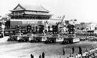
14、1984年，在国庆的游行队伍中，农民开着拖拉机，载着“联产承包好”的牌子通过天安门广场。农民从联产承包中得到的实惠是
A. 获得了承包土地的所有权
B. 获得了生产和经营的自主权
C. 获得了劳动产品的所有权
D．获得了一切生产资料所有权
15、香港特区政府在庆祝回归10周年的时候，推出了一首名为《始终有你》的主题曲，其中唱道：“明艳紫荆风中争胜，找对了路径，花瓣开的繁盛”，香港“找对了路径”是在 ( )
A．20世纪40年代 B．20世纪60年代
C．20世纪70年代 D．20世纪80年代
16、第一次工业革命以后，生产力迅速发展，资本家获得丰厚利润。但是，广大工人的生活和工作环境仍然恶劣。为了探究矛盾的症结所在，找到社会发展的良策，人们进行了不懈的探索。下列与解决这一历史问题相关的史实有( )
①空想社会主义者提出了一些改造社会、建设理想社会的美妙设想
②19世纪三四十年代爆发了法国里昂工人起义、英国宪章运动和德意志西里西亚纺织工人起义
③马克思、恩格斯在《共产党宣言》中第一次系统阐述了科学社会主义理论
④巴黎公社中无产阶级发动广大农民，转而实现与农民的联盟
A. ①②③④ B. ①②③ C. ①③④ D. ①③
17、“法律条文没有作出规定的，法官就不能受理。譬如有公民的奴隶被人拐走或偷跑掉，此公民要求法律受理就要找法官，向他申明：根据某某法律，我认为此奴隶应归我所有。法官确认后才能受理。”这一描述主要说明罗马法
A．重视法律程序 B．保留习惯旧俗
C．强调法官至上 D．体现人人平等
18、1792年《美利坚合众国宪法》第十条修正案规定：“宪法未授予合众国、也未禁止各州行使的权利曾由各州或其人民保留之。”该宪法修正案确立的新体制是（ ）
A．代议制 B．分权制 C．共和制 D．联邦制
19、学者们认为，从世界范围内看，英国最早确立了现代的国家制度，如内阁制、君主立宪制、两党制、政府对议会负责等等。内阁制、君主立宪制、两党制等制度所体现的现代国家制度的核心是 （ ）
A．对权力的监控 B．对君主的制约
C．突出法治 D．强调主权在民
20、徐珂《清稗类钞》记述：“先由男子陈志愿于父母，得父母允准，即延介绍人约期订邀男女会晤，男女同意，婚约始定。”这反映晚清婚俗的变化是（ ）
A．媒妁之言控制婚约缔定 B．婚姻尊重当事人的意愿
C．婚姻听凭父母安排 D．婚姻仪式简约文明
21、以下哪一徽记所代表的组织体现了其成员“由单一的经济联合逐步走向货币、政治和防务全方位的联合”？ （ ）
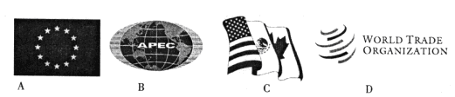
22、中央电视台电视系列片《大国崛起》解说词中说：“三百年前，人类的思想还充斥着迷信和恐惧，水为什么会往低处流？太阳为什么会升起落下？这些今天看来简单至极的问题，在当时却是根本无法认识和把握的。”这些“当时却是根本无法认识把握”的问题，终于被人类破解的标志性科学成就是 （ ）
A．牛顿的经典力学 B．达尔文进化论
C．爱因斯坦相对论 D．李四光地质力学
23、有学者指出：“两极格局具有相对的稳定性，但是它又因为国际力量的对比不断变化而受到撼动，并且已受到逐步扩大起来的其他中心力量的挑战”。对于该材料的解读，正确的是（ ）
A．两极格局至今稳定 B．其他中心力量包括日本、俄罗斯、中国、欧盟等
C．国际力量对比的不断变化指的是苏联解体 D．世界格局的多极化已经形成
24、从1870年到1940年，法兰西第三共和国一共更换了108届内阁，每届内阁平均存在时间约为8个月。造成内阁频繁变动的原因在于（ ）
A．内阁对议会没有形成权力制衡 B．总统职权不完全受宪法制约
C．两大政党轮流组阁 D．立法与行政权力合一
25、2011年5月1日深夜，“基地”组织领导人本·拉登在巴基斯坦被美军击毙。许多国家发表声明，对此表示支持，并强调世界各国应共同打击恐怖主义。由此可以看出（ ）
①反恐斗争有赖于国际社会的合作 ②恐怖主义成为全球化的主要障碍
③恐怖主义滋生的土壤由此被铲除 ④恐怖主义依然是国际社会的公敌
A．①④ B．①② C．①③ D．②④
二、非选择题（本大题共3小题，第26题11分，27题15分，28题24分，共50分）
26、（11分）阅读下列材料：
材料一 “白圭，用人也。……白圭乐观时变，故人弃我取，人取我与（与：出售）。……趋时若猛兽挚鸟之发。故曰：‘吾治生产（经商之事），犹伊尹、吕尚之谋，孙昊用兵，商鞅行法是也。’蓝天下言治生祖白圭。”“吕不韦者，阳翟人也。往来贩贱卖责，家累千金。”
——（西汉）司马迁《史记》
材料二 在唐前期一百多年农业稳定发展的基础上，社会经济呈现全面繁荣。……元稹《估客乐》一诗生动描述了唐前期商人贩运的商品：“求珠驾沧海，采玉上荆衡。北买党项马，西擒吐蕃鹦。炎州布火浣，蜀地锦织成。越婢脂肉滑，奚僮眉眼明。”
——宁欣《中国古代商业发展的概貌和特点》
材料三 （宋时开封）相国寺每月五次开放，万姓交易。……第二、三门皆动用什物。卖蒲合簟席、屏帏洗漱、鞍辔弓剑、时果、脯腊之类。……两廊皆诸寺师姑卖绣作、领抹、花朵、珠翠、头面、帽子之类。 ——[宋]孟元老《东京梦华录》
材料四 “明清两朝，都是延续了数百年的统一王朝，政治统一和社会相对安定。”“（明万历年间）富室之称雄者，江南则推新安（指徽州），江北则推山右（指山西）。新安大贾，鱼盐为业。山右或盐，或丝，或转贩，或窖粟。新安奢而山右俭也。”
——《中国古代商业发展的发展和特点》和[明]谢肇潮《五杂俎》
请回答：
（1）据材料一，归纳白圭的经商理念。据材料一、四，分别概括战国时期和明代商业发展的特点。（4分）
（2）材料二与材料三中的商品种类有何变化？（2分）
（3）据材料四，比较“富室之称雄者”的不同之处。（2分）
（4）据材料二、四，概括中国古代商业发展的条件。（3分）
27、（15分）“比较”是确定事物之间相同点和相异点的思维方法，它为客观全面地认识事物提供了一条重要途径。“比较”也是一种有效的历史学习方法。阅读下列材料，回答问题：（15分）
材料一：中国古代的“选举”与源自西方、现在流行的“选举”虽然中文字面相同，在实质内容方面无疑是有着根本性的差别的。
——戴维·米勒、韦农·博格丹诺《布莱克维尔政治学百科全书》
材料二：中国进入近代以前，人们心目中所指的“选举”又与现在人们心目中所指的“选举”不同，它不是指人们投票选举代表、议员或者自基层到高级的各级领袖，而完全是指另外的、今人已经相当陌生却正是我们所要叙述的东西。而由此一古代概念的完全更新，也正好可以从一个侧面见出天翻地覆的百年世变。
——何怀宏《选举社会及其终结——秦汉至晚清历史的一种社会阐释》
（1）根据材料一并结合所学知识，指出中国古代的“选举”与西方现在流行的“选举”之间的根本性差别？（4分）
（2）根据材料二，指出“现在人们心目中所指的‘选举”’是指什么选举制度？西方这一制度与古代希腊的“选举”制度有什么不同？（4分）
材料三：“民主”一词在中国古代文献中最早出现于《尚书》：“天惟时求民主，乃大降
显于成汤”。意思是说：暴君夏桀残民以逞，不配做民之主；推翻夏桀的成汤才是民主。
“我们（雅典）的制度被称作民主政治，那是千真万确的，因为政权不是在少数人手中，而是在多数人手里。 ——《希腊伯罗奔尼撒战争史》
（3）材料三中出现了古代东西方世界对“民主”一词赋予的不同含义，请指出它们的不同？（3分）
（4）近代资本主义国家最终都选择了君主立宪制和共和制，德意志帝国和法国作为这两种政体的代表有着各自的特点。根据所学，填写下表。（每空1分，共4分）
 | 德意志帝国 | 法国
政治体制 | 君主立宪制 | 共和制
法律基础 | 1871年德意志帝国宪法
元首及产生方式 |  | 总统；由参众两院联合组成的国民议会选出
权力中心
28．（24分）人类文明的演进过程中，商品经济的发展极大地解放了生产力，推动着社会的变革和撬动了大国的崛起。阅读下列材料，回答问题：
材料一 继荷兰之后，英国通过推行自由贸易，建立起全球市场，并逐步确立起自由市场经济模式。当这种模式的弊端引发社会危机的时候，美国在20世纪30年代，又加入了政府干预的手段。从此，看得见的手和看不见的手交相作用，改变了人们对传统的市场经济模式的认识。 ——摘于电视记录片《大国崛起》语录
材料二 自中外通商以来，彼族动肆横逆，我民日受欺凌，凡有血气孰不欲结发厉戈，求与彼决一战哉？……彼之谋我噬膏血非噬皮毛，攻资财而不攻兵阵，方且以聘盟为阴谋，借和约为刀刃，迨至精华销竭，已成枯腊，则举之如发蒙耳。故兵之并吞，祸人易觉，商之掊克，敝国无形。我之商务一日不兴，则彼之贪谋亦一日不辍。纵令猛将如云，舟师林立，而彼族谈笑而来，鼓舞而去，称心餍欲，孰得而谁何之哉？吾故得以一言断之曰：习兵战，不如习商战。 ---郑观应《商战》上，《盛世危言》卷3
材料三 社会主义经济体制包括两个方面的内容：一是生产资料所有制的形式和结构；二是社会主义经济管理体制。 ——何理《中华人民共和国史》
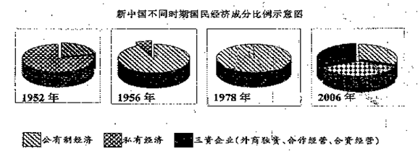
请回答：
（1）结合材料一和所学知识回答，英美两国对传统市场经济模式创新分别是什么？两国新的市场经济模式产生的历史背景分别是什么？（8分）
（2）材料表达了中国早期维新派什么强烈的愿望？在中国近现代史上，中国曾两次加入世界市场。简要回答中国两次加入世界市场的方式及其对中国社会产生的不同影响。（8分）
（3）依据材料三和所学知识，概括新中国成立后经济体制的两次深刻变化，结合所学分别指出促成变化的主要原因。（8分）

十校联合体2012届高三期初联考 历史试卷 参考答案
出卷人：鳌江中学 林洁
一、选择题（本大题有25小题，每小题2分，共50分）

序号 | 1 | 2 | 3 | 4 | 5 | 6 | 7 | 8 | 9 | 10 | 11 | 12 | 13
答案 | B | D | C | D | A | B | C | D | A | B | D | C | C
序号 | 14 | 15 | 16 | 17 | 18 | 19 | 20 | 21 | 22 | 23 | 24 | 25
答案 | B | D | B | A | D | A | B | A | A | B | A | A
二、非选择题（本大题共3小题，第26题11分，27题15分，28题24分，共50分）

26．（11分）
（1）理念：人弃我取，人取我与；掌握经商时机，当机立断；讲究经商计谋策略。（2分，答到其中2点即可）
特点：战国出现大商人；明代出现“商帮”（或出现徽商和晋商）。（2分）
（2）变化：由奢侈品到日用品。（2分）
（3）不同：经营的商品有所不同；徽商奢侈，晋商节俭。（2分）
（4）条件：国家统一；社会安定；农业发展（或经济发展）。（3分）

27．（15分）
（1）中国的“选举”是指选拔官员的世官制、察举制、科举制，选举的范围基本限于统治集团内部（奴隶主或地主阶级）；西方的“选举”是在人人平等、民主、自由的基础上的资本主义“选举”制度。（4分）
（2）资产阶级代议制度。不同：起源阶段的选举是直接民主：现代西方的选举是间接民主。起源阶段的选举实质是奴隶主阶级的民主；现代西方的选举实质是资产阶级民主。（4分）
（3）古代中国的“民主”是指为民作主的、有德行的君主；古代西方的“民主”是指“人民主权”。（3分）
（4）（每空1分，共4分）
 | 德意志帝国 | 法国
政治体制
法律基础 |  | 1875年法兰西第三共和国宪法
元首及产生方式 | 皇帝；世袭制
权力中心 | 皇帝 | 议会

28．（24分）

（1）自由资本主义市场经济模式和国家干预经济的国家垄断资本主义市场经济模式。（4分）英国：资产阶级统治在英国的确立；工业革命首先在英国成功；亚当·斯密《国富论》的自由经营、自由竞争和自由贸易思想；美国：美国民主制度；罗斯福新政；凯恩斯主义。（4分）

（2）愿望：在中国发展资本主义的市场经济。方式：近代中国遭受列强侵略，被迫卷入资本主义世界市场；十一届三中全会以后，我国主动对外开放，逐步加入了世界市场。影响：近代被迫开放后，中国开始近代化进程，但主权遭到严重破坏，灾难深重。改革开放后，与其他国家平等互利，积极参与国际竞争，推动了现代化的发展，增强了综合国力。（8分）

（3）变化：第一次由私有经济占优势变为公有制经济占绝对优势，计划经济体制开始形成；（2分）第二次由单一公有制变为以公有制为主体、多种经济成分并存，由计划经济体制转向社会主义市场经济体制。（2分）

原因：三大改造的完成，苏联模式（或斯大林体制）的影响。（2分）十一届三中全会作出改革开放的决策，农村和城市经济体制的改革不断深入（或“十四大”召开。）（2分）

